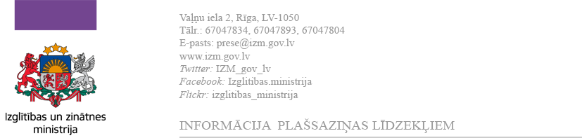
20.01.2015.

“Ēnu dienā” skolēniem būs iespēja iepazīt Izglītības un zinātnes ministrijas darbu

Skolēniem “Ēnu dienas” laikā arī šogad būs iespēja iepazīt Izglītības un zinātnes ministrijas darbu un uzzināt par vadošo amatpersonu un ministrijas speciālistu pienākumu veikšanai nepieciešamajām zināšanām un prasmēm, kā arī iepazīties ar Izglītības un zinātnes ministrijas pārraudzībā esošajām izglītības, zinātnes un sporta nozarēm un jaunatnes un valodas politikas jomām.

“Ēnu dienā”, 11.februārī, būs iespēja “ēnot” izglītības un zinātnes ministri Mārīti Seili, ministrijas parlamentāro sekretāru Edvardu Smiltēnu un valsts sekretāra pienākumu izpildītāju, Izglītības departamenta direktori Eviju Papuli. Skolēni varēs sekot līdzi arī Augstākās izglītības, zinātnes un inovāciju departamenta, Izglītības departamenta, Sporta departamenta, Politikas iniciatīvu un attīstības departamenta, Nodrošinājuma un finanšu departamenta un Komunikācijas un dokumentu pārvaldības nodaļas speciālistu, kā arī ministres padomnieka darbam, gūstot zināšanas par konkrētajiem amatiem un profesijām, kas varētu palīdzēt karjeras izvēlē.

“Ēnu dienā” būs iespēja ne tikai iepazīties ar ministrijas darbu, bet arī uzzināt interesantus faktus par ministrijas vēsturi, dodoties nelielā ekskursijā pa ministrijas telpām. Šajā dienā būs iespēja arī viesoties ministrijas Informācijas centrā.

Pieteikties Izglītības un zinātnes ministrijas piedāvātajām vakancēm “Ēnu dienai” iespējams šeit: http://enudiena.lv/vakances. Piesakoties vakancei, jauniešiem jānorāda īss pamatojums, kādēļ vēlas “ēnot” konkrēto speciālistu. Saņemot vairākus pieteikumus uz vienu vakanci, ēnojamā persona izvērtēs skolēnu motivāciju un izlems, kurus uzaicināt sekot līdzi darba gaitām 11.februārī. Tādēļ aicinām jauniešus rūpīgi un pārdomāti aizpildīt šo sadaļu pieteikumā.

“Ēnu diena” ir karjeras izglītības programma 1.-12. klašu skolēniem, kuras laikā skolēni apmeklē kādu darba vietu un četru līdz sešu stundu garumā vēro interesējošās profesijas pārstāvja darba ikdienu. “Ēnu dienas” mērķis ir iepazīstināt skolēnus ar dažādu profesiju un nozaru prasībām, lai palīdzētu jauniešiem izvēlēties profesiju un atbilstoši sagatavotos darba tirgum.

Laura Zaharova
Izglītības un zinātnes ministrijas
Komunikācijas un dokumentu pārvaldības nodaļas
vecākā konsultante sabiedrisko attiecību jautājumos
prese@izm.gov.lv
67047893, 26689592
www.izm.gov.lv

